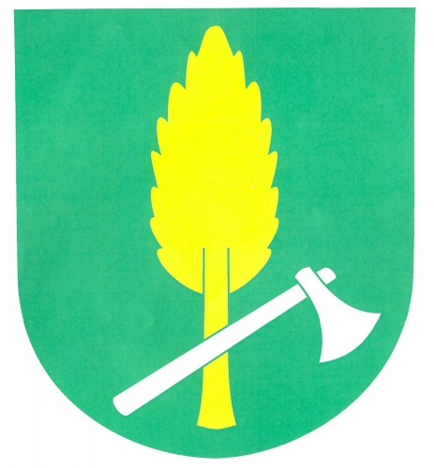
OBECNÍ ÚŘAD ŘÍDEČ, Řídeč č. 276, 785 01 Šternberk

ÚŘEDNÍ HODINY :

Pondělí 9.00 - 11.00 hodin 15.00 - 18.00 hodin

IČ: 60799692 www.ridec.cz

Telefon : 585 034 218 Starosta: 604 559 725

e-mail : Datová schránka :
obec@ridec.cz jusa8mg

Číslo bankovního účtu obce : 1801687329/0800

Platnost od 1. 4. 2017 Jaroslav Míča – starosta obce

